
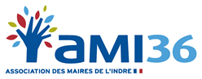
Bulletin
d’abonnement
au magazine Petit Gibus
Année scolaire 2026/2027

Partenaire des maires depuis 1987

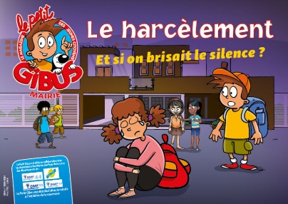
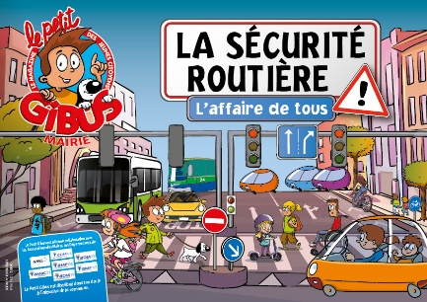
Association des Maires de l’Indre

1,60 € TTC LE MAGAZINE LIVRÉ EN MAIRIE OU À L’ÉCOLE
FRAIS DE PORT GRATUITS À PARTIR DE 20 EXEMPLAIRES


MAGAZINE PEDAGOGIQUE CITOYEN POUR LES CM1 - CM2 - CONSEIL DE JEUNES

La commune de………………………………………………………………………………………………………….Code Postal………………………
Adresse…………………………………………………………………………………………………………………………………………………………………
SIRET (obligatoire)…………………………………………………………………………………………………………………………………………………
Téléphone…………………………………………………..Email……………………………………………………………………………………………..…
Personne à contacter…………………………………………………………………………………………………………………………………………….

3 nouvelles thématiques retenues par les Directeurs d’Associations des Maires pour 2026/2027 :
- À table avec Petit Gibus ! Bien manger, c’est la santé. (novembre 2026)
- Les médias. Dans les coulisses de l’information. (février 2027)
- Mission secours ! Réagir vite et bien. (mai 2027)
Informations, abonnement et précédentes publications à retrouver sur le site : www.petitgibus.com

M’abonner et commander ………………………………………….exemplaires par trimestre scolaire
Modifier mon abonnement Ancien nombre d’exemplaires :………………………….…
Nouveau nombre d’exemplaires :…………………………
Désabonnement / Supprimer mon abonnement
Mode de règlement : Facture à chaque parution Facture annuelle des 3 numéros en janvier 2027
* Abonnement soumis à tacite reconduction et résiliable à tout moment (cf : Conditions générales de ventes, article 4)

Merci de Bien vouloir adresser ce bulletin par mail ou par courrier avant le 15/10 à :
Association des Maires de l’Indre – Directrice : Nathalie GALLAND
Hôtel du Département – Place de la Victoire et des Alliés – BP 639 - 36020 CHÂTEAUROUX CEDEX
Téléphone : 06 75 13 91 19 - Mél : contact@ami36.fr
Ou
Éditions Gibus – Directeur : Thomas BONNAUDET
29 rue du Vigneau – 44115 BASSE GOULAINE
Téléphone : 02 40 63 19 99 – Mél : tb@petitgibus.fr
Date Cachet Signature

